CORTES DE TRÁFICO POR ASFALTADO

El miércoles 29 de mayo está previsto el asfaltado de la C/ Tomillar según plano adjunto.

Por tal motivo a partir de las 08:00 horas del miércoles se prevé comenzarán los trabajos en la zona, trabajos que se prolongarán a lo largo del día.

Desde Policía Local solicitamos su colaboración a fin de minimizar las molestias por estas obras a tal fin, prevean el estacionamiento de vehículos en zonas que no se encuentren afectadas por las obras de asfaltado, (se prohibirá estacionar en toda la calle).

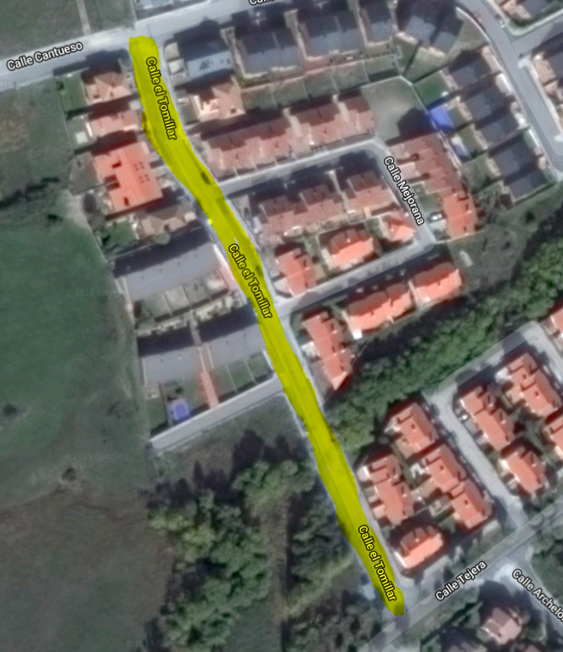

En amarillo. Zona de obras

